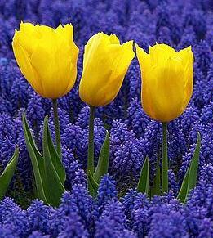Prečo dať 2% z daní

Občianskemu združeniu Filológ

Naše OZF zviditeľňuje slovenčinu v rámci európskych (cudzích) jazykov, podporuje prekladateľstvo a tlmočníctvo a všetkých, ktorých tieto oblasti nadchýnajú.

Právna forma: Občianske združenie
IČO: 37959549
Sídlo: Ružová 14, 974 11 Banská Bystrica
Bankové spojenie: Prima 1276678001/5600
Adresa webovej stránky: www.fhv.umb.sk/ozf
Kontakt: zuzana.bohusova@umb.sk
Oblasť pôsobenia: školstvo

Aktivity a projekty
Cieľom činnosti združenia je podpora vzdelanostných aktivít s dôrazom na spracovanie, využitie a popularizáciu informácií v oblastiach prekladateľstva a tlmočníctva z cudzích jazykov do slovenčiny a do cudzích jazykov i zo slovenčiny do cudzích jazykov ako aj v oblasti jazykovedy, literárnej vedy a didaktiky výučby jazykov.

Na čo šli 2 % z dane
V prvom rade finančne a realizačne podporujeme vedecký internetový časopis NOVÁ FILOLOGICKÁ REVUE www.fhv.umb.sk/nfr .Podľa Stanov OZF ďalšie finančné prostriedky vynakladáme na pozvanie odborníkov z domácich univerzít i z európskych štruktúr, na spoluorganizovanie prednášok a seminárov, na publikačnú a vydavateľskú činnosť – publikácie sú využiteľné ako učebnice i na vedeckú prácu, na mobility zamestnancov FHV i excelentných študentov a na ich vedecko-výskumný rast a pod.

Prečo dať daň práve OZF
Záleží nám hlavne na mladej generácii - na aktívnych študentoch, ktorí chcú dosiahnuť vynikajúcu kvalitu v cudzích jazykoch a reprezentovať Slovensko. Pokúšame sa obohatiť ich štúdium a umožniť spoluprácu s praxou, aby teoretické poznatky boli dostatočne vyvážené empíriou. Chceme v Banskej Bystrici podporovať tradíciu slovenskej translatológie na prospech Univerzity Mateja Bela i našich študentov z celého Slovenska i zo zahraničia.

